|  |  |  |  |  |  |
| --- | --- | --- | --- | --- | --- |
| **주차** | 21주차 | **기간** | 2021.5.19~ 2021.5.25 | **지도교수** | (서명) |
| 이번주 한일 요약 | 총 완성, 플레이어 캐릭터 애니메이션 수정, 제작 | | | | |

<상세 수행내용>

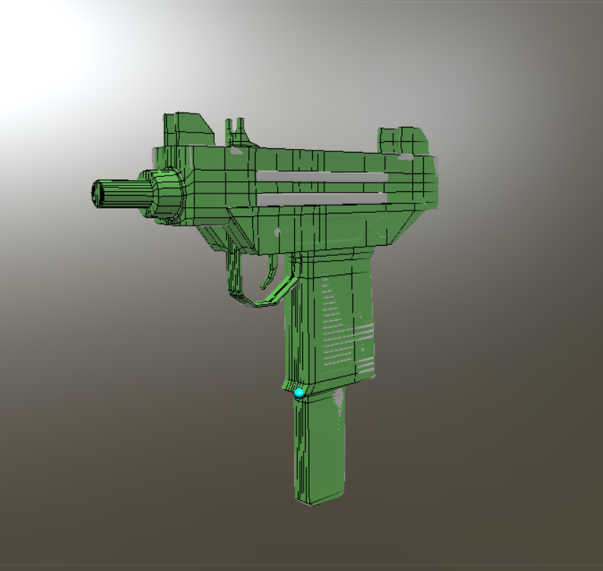-3d coat에서 총 리토폴로지 완성

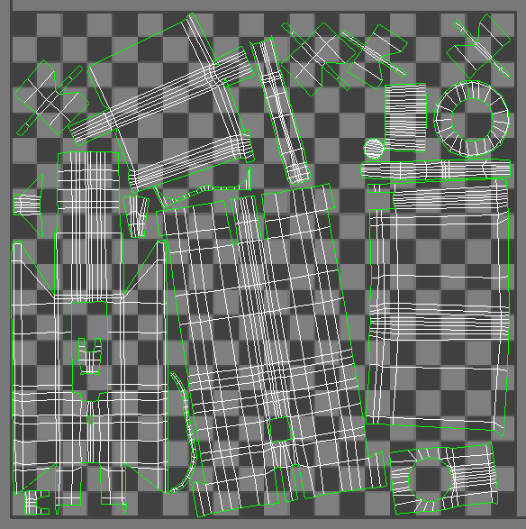-3d max에서 uv 피기

-substance painter에서 채색

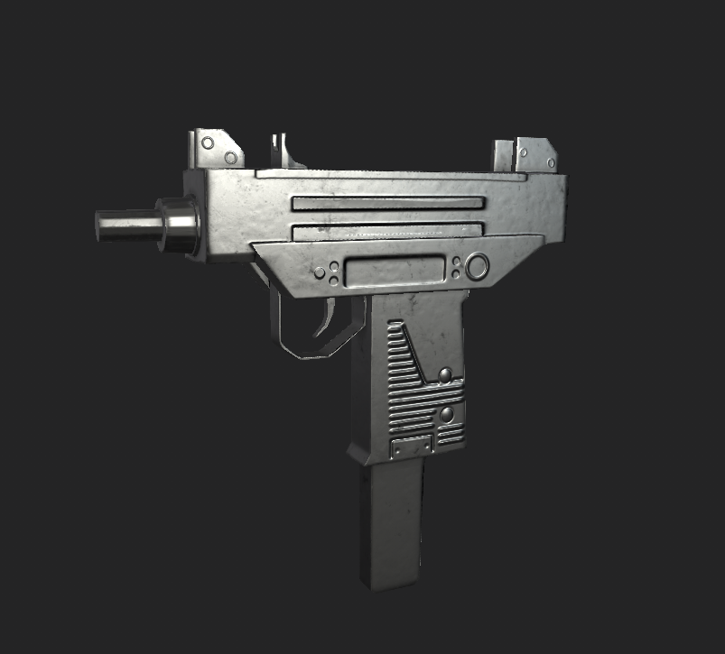

플레이어 캐릭터 애니메이션 수정, 제작

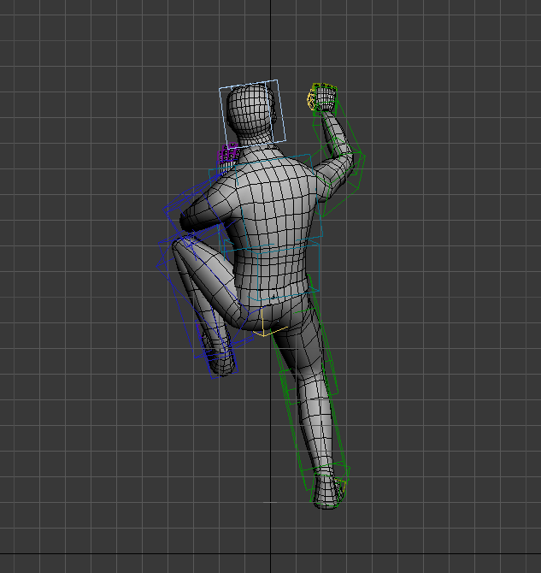- 등반하기 수정

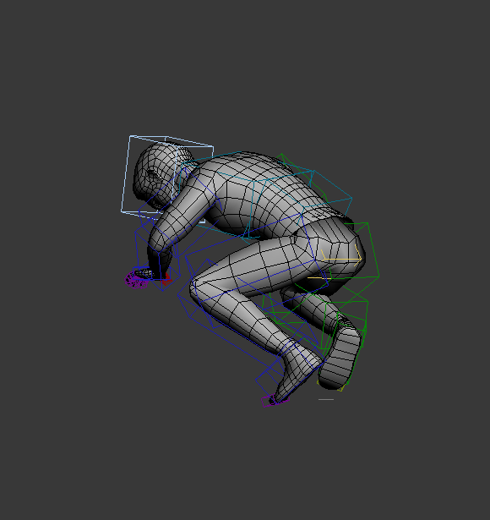- 꼭대기 오르기

|  |  |  |  |
| --- | --- | --- | --- |
| **문제점 정리** |  | | |
| **해결방안** |  | | |
| **다음주차** | 22주차 | **다음기간** | 2021.5.26 ~ 2021.6.1 |
| **다음주 할일** | 캐릭터 애니메이션 제작, 수정 | | |
| **지도 교수**  **Comment** |  | | |